PROBLEEM 1

Op de diagonaal [BD] van een vierkant ABCD neemt men een punt P zodat ΙPDΙ = 3•ΙBPΙ.
M is het midden van de zijde [CD]. Hoe groot is dan de hoek $\hat{APM}$ ?

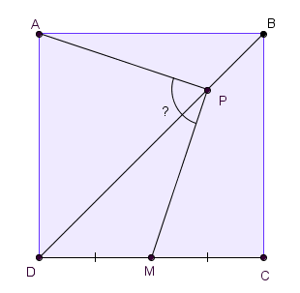

OPLOSSING

Wanneer je op de figuur een 4x4-rooster aanbrengt, is het ‘op zicht’ duidelijk dat driehoek APM een gelijkbenige rechthoekige driehoek is zodat $\hat{APM}$ = 90°

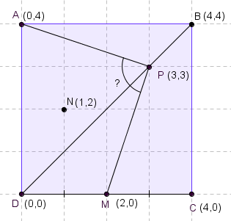

Men kan het probleem ook analytisch aanpakken door te werken met coördinaten.

- Met vectoren: $\vec{AP}$ (3,-1) ⊥ $\vec{MP} (1,3)$ want $\vec{AP} ∙ \vec{MP}=3 ∙1+\left(-1\right)∙3=0$ .
- Rico AP = -1/3 en rico MP = 3 en dus is het product van de rico’s gelijk aan -1.
- Met behulp van de stelling van Pythagoras: $\left|AP\right|²=\left|MP\right|²=10 en \left|AM\right|²=20.$
- De afstand van N(1,2) tot de vier hoekpunten van de vierhoek APMD is gelijk aan $\sqrt{5}$ en bijgevolg is APMD een koordenvierhoek zodat $\hat{D}+\hat{P}=180°.$

